
МИНОБРНАУКИ РОССИИ
Федеральное государственное бюджетное образовательное учреждение
высшего образования
«МИРЭА − Российский технологический университет»
РТУ МИРЭА
Институт информационных технологий (ИИТ)
Кафедра квантовых информационных технологий, практической и прикладной информатики (ККИТПиПИ)

ОТЧЕТ ПО ПРАКТИЧЕСКОЙ РАБОТЕ
по дисциплине «Технологии и инструментарий анализа больших данных»
Практическая работа №2
Система хранения данных

Студент группы | ИНБО-12-23, Албахтин И.В. | (подпись)
Преподаватель | Приходько Н.А. | (подпись)

Москва 2026 г.

1 Цель и выполненные задания
Цель работы — развернуть систему хранения данных на Ubuntu Server, установить Arenadata PostgreSQL через Arenadata Cluster Manager, загрузить связанные CSV Olist в базу ecommerce, выполнить аналитические SQL-задания и представить результаты на дашборде Grafana.
Выполнены настройка виртуальной машины и сети, установка официальных бандлов SSH Common и ADPG, создание public-схемы, импорт 11 таблиц, четыре аналитических запроса, четыре обязательные и две дополнительные панели. Результаты получены на стенде 18 октября 2026 года.

2 Виртуальная инфраструктура
Результаты приведены в таблице 1.
Таблица 1 – Конфигурация виртуальной машины
Параметр | Значение
Имя ВМ | TIABD-Albakhtin-IV
ОС | Ubuntu Server 22.04.5 LTS
Ресурсы | 2 vCPU; 4 ГБ RAM; диск 40 ГБ
Адаптер 1 | NAT; 10.0.2.15/24; доступ в Интернет
Адаптер 2 | Host-Only; 192.168.56.103/24; доступ с Windows
Хост и пользователь | tiabd-albakhtin-iv; albakhtin
На рисунке 1 показан результат выполнения на стенде.
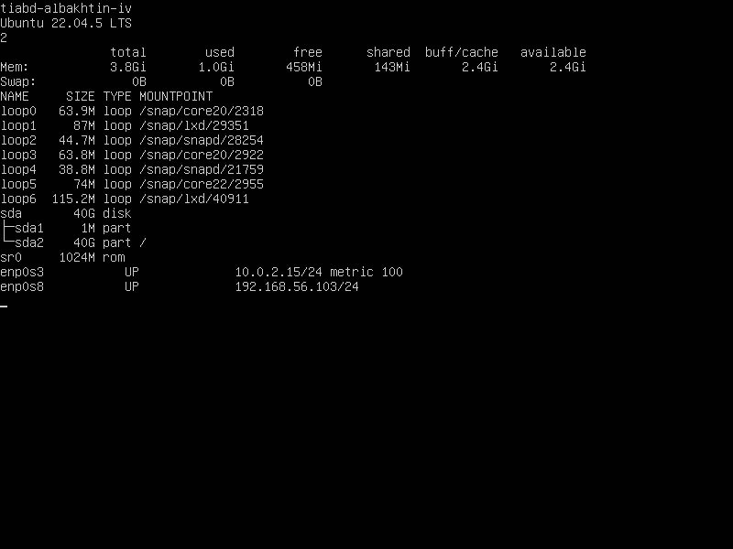
Рисунок 1 – Параметры Ubuntu Server и два сетевых адаптера

3 Установка официального кластера Arenadata
В ADCM 2.12.0 загружены официальный бандл ADPG 16.3_arenadata6.5_b2-1 Community и SSH Common 2.14-1 с downloads.arenadata.io. Созданы SSH-хостпровайдер, хост 192.168.56.103 и кластер TIABD Albakhtin IV ADPG. В выбранном бандле продукт отображается как ADP, а служба СУБД — ADPG.
На единственный учебный хост назначены ADPG, NTP Master, Prometheus Server, Grafana, Node Exporter и ADPG Exporters. Действие Install выполнено через ADCM и завершилось со статусом success. ADCM и его служебная база работают в Docker; ADPG и мониторинг установлены официальным бандлом как системные службы Ubuntu.
Результаты приведены в таблице 2.
Таблица 2 – Установленные пакеты Arenadata
Пакет | Фактическая версия
admprom-grafana | 9.5.8-121+gitf31caed
admprom-prometheus | 2.53.3-121+git1491d29
adpg16 | 16.3-arenadata1-102+git05ffe93
adpg16-pgwatch2 | 1.14.0-arenadata1-222+git7fa4679
adpg16-server | 16.3-arenadata1-102+git05ffe93
На рисунке 2 показан результат выполнения на стенде.
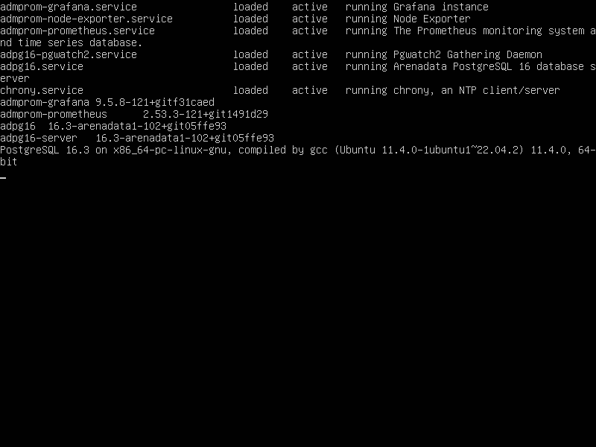
Рисунок 2 – Службы ADPG и мониторинга и версии пакетов Arenadata
На рисунке 3 показан результат выполнения на стенде.
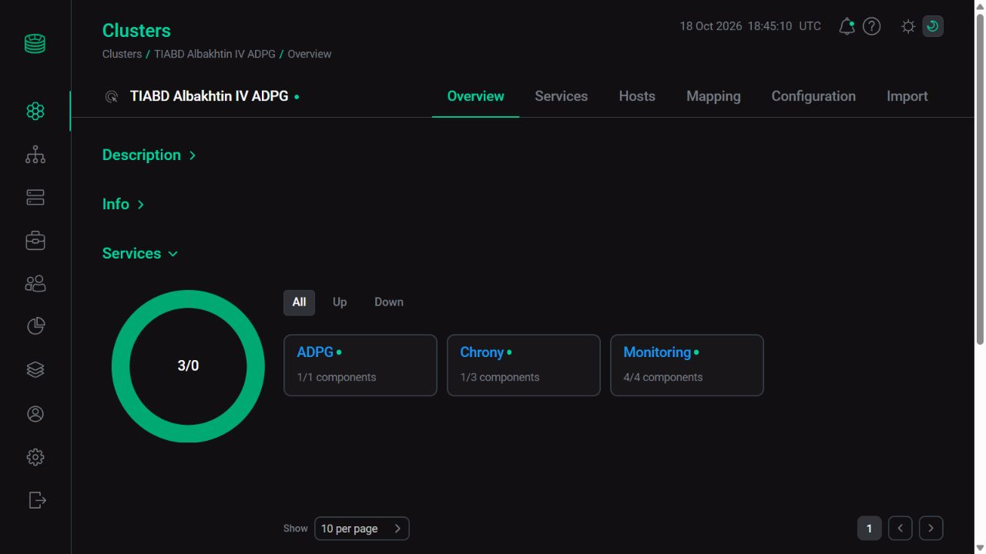
Рисунок 3 – Страница Cluster Overview со статусами служб официального кластера
Результаты приведены в таблице 3.
Таблица 3 – Доступ к сервисам
Сервис | Адрес с Windows
ADCM | http://127.0.0.1:8001
ADPG | 127.0.0.1:5433; ecommerce
Prometheus | http://192.168.56.103:11200
Grafana | http://127.0.0.1:11211

4 Схема и импорт данных
Сначала созданы таблицы public, первичные и внешние ключи, затем импортированы CSV. Данные загружены в порядке зависимостей: sellers, customers, geolocation, leads_qualified, product_category_name_translation, leads_closed, products, orders, order_items, order_reviews, order_payments. В методичке leads_closed повторяется в перечне; повторный импорт одной таблицы не выполняется, а leads_qualified необходима как родительская таблица маркетинговых лидов.
Исходные CSV сохранены без изменения. Для двух отсутствующих категорий добавлены записи словаря с NULL-переводом. Ссылки leads_closed на продавцов, отсутствующих в sellers, заменены на NULL при переносе из staging-таблицы. Остальные значения и число строк сохранены. Загрузка схемы и данных выполнена в одной транзакции с ON_ERROR_STOP; после импорта выполнен ANALYZE.
sudo -u postgres /usr/lib/adpg16/bin/psql -h /tmp -d ecommerce \
-v ON_ERROR_STOP=1 -1 -f schema.sql -f load.sql
Результаты приведены в таблице 4.
Таблица 4 – Количество импортированных строк
Таблица | Строк
customers | 99 441
geolocation | 1 000 163
leads_closed | 842
leads_qualified | 8 000
order_items | 112 650
order_payments | 103 886
order_reviews | 100 000
orders | 99 441
product_category_name_translation | 73
products | 32 951
sellers | 3 095
Итого | 1 560 542
Проверены 11 первичных и 9 внешних ключей; все внешние ключи имеют convalidated=true. Схема получена непосредственно из системного каталога работающей базы командой show_schema.sql. Геолокация содержит несколько строк на почтовый индекс, поэтому индекс почты не используется как уникальный родительский ключ.
На рисунке 4 показан результат выполнения на стенде.
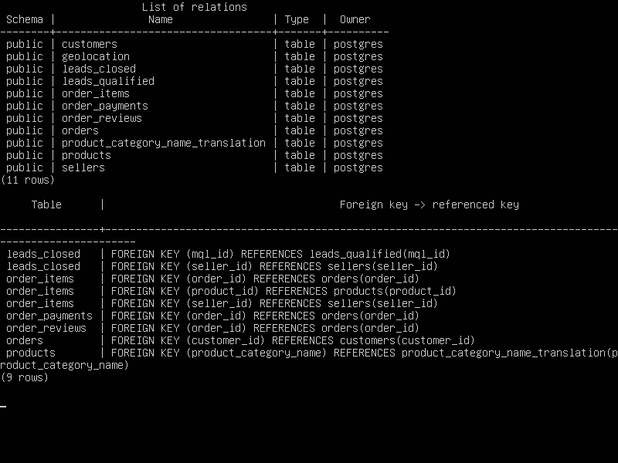
Рисунок 4 – Таблицы и связи public-схемы в консоли psql установленного ADPG

5 Аналитические SQL-задания

5.1 Топ категорий по выручке
-- 1. Top 10 categories by revenue with English translation.
SELECT
p.product_category_name,
COALESCE(t.product_category_name_english, 'not translated') AS category_en,
ROUND(SUM(oi.price), 2) AS revenue,
COUNT(DISTINCT oi.order_id) AS orders_count,
COUNT(*) AS items_count
FROM order_items oi
JOIN products p ON p.product_id = oi.product_id
LEFT JOIN product_category_name_translation t
ON t.product_category_name = p.product_category_name
GROUP BY p.product_category_name, t.product_category_name_english
ORDER BY revenue DESC
LIMIT 10;
Результаты приведены в таблице 5.
Таблица 5 – Топ категорий по выручке
Категория | Перевод | Выручка R$ | Заказы | Позиции
beleza_​saude | health_​beauty | 1 258 681,34 | 8 836 | 9 670
relogios_​presentes | watches_​gifts | 1 205 005,68 | 5 624 | 5 991
cama_​mesa_​banho | bed_​bath_​table | 1 036 988,68 | 9 417 | 11 115
esporte_​lazer | sports_​leisure | 988 048,97 | 7 720 | 8 641
informatica_​acessorios | computers_​accessories | 911 954,32 | 6 689 | 7 827
moveis_​decoracao | furniture_​decor | 729 762,49 | 6 449 | 8 334
cool_​stuff | cool_​stuff | 635 290,85 | 3 632 | 3 796
utilidades_​domesticas | housewares | 632 248,66 | 5 884 | 6 964
automotivo | auto | 592 720,11 | 3 897 | 4 235
ferramentas_​jardim | garden_​tools | 485 256,46 | 3 518 | 4 347
Лидирует категория health_beauty: 1 258 681,34 R$. Выручка определяется как SUM(price), без доставки. Заказы считаются по уникальному order_id, позиции — по строкам order_items.

5.2 Платёжное поведение
-- 2. Payment behaviour.
SELECT
payment_type,
COUNT(*) AS payments_count,
ROUND(AVG(payment_installments), 2) AS avg_installments,
ROUND(AVG(payment_value), 2) AS avg_payment,
ROUND(100.0 * COUNT(DISTINCT order_id)
/ (SELECT COUNT(DISTINCT order_id) FROM order_payments), 2) AS order_share_pct
FROM order_payments
GROUP BY payment_type
ORDER BY payments_count DESC;
Результаты приведены в таблице 6.
Таблица 6 – Платёжное поведение
Тип | Платежи | Рассрочки | Средний R$ | Заказы %
credit_​card | 76 795 | 3,51 | 163,32 | 76,94
boleto | 19 784 | 1,00 | 145,03 | 19,90
voucher | 5 775 | 1,00 | 65,70 | 3,89
debit_​card | 1 529 | 1,00 | 142,57 | 1,54
not_​defined | 3 | 1,00 | 0,00 | 0,00
Самый распространённый способ оплаты — credit_card. Знаменатель доли — число уникальных заказов с известной оплатой. Один заказ может использовать несколько способов, поэтому сумма долей не обязана равняться 100 %. Число рассрочек усредняется по платёжным записям.

5.3 Оценка и скорость доставки
-- 3. Review score depending on delivery speed.
WITH reviews AS (
SELECT order_id, AVG(review_score) AS review_score
FROM order_reviews
GROUP BY order_id
), delivery AS (
SELECT
o.order_id,
CASE
WHEN o.order_delivered_customer_date::date - o.order_purchase_timestamp::date <= 5 THEN 'up to 5 days'
WHEN o.order_delivered_customer_date::date - o.order_purchase_timestamp::date <= 10 THEN '6-10 days'
ELSE 'more than 10 days'
END AS delivery_group,
CASE
WHEN o.order_delivered_customer_date::date - o.order_purchase_timestamp::date <= 5 THEN 1
WHEN o.order_delivered_customer_date::date - o.order_purchase_timestamp::date <= 10 THEN 2
ELSE 3
END AS sort_order,
r.review_score
FROM orders o
JOIN reviews r ON r.order_id = o.order_id
WHERE o.order_delivered_customer_date IS NOT NULL
)
SELECT delivery_group,
COUNT(DISTINCT order_id) AS orders_count,
ROUND(AVG(review_score), 2) AS avg_review_score
FROM delivery
GROUP BY delivery_group, sort_order
ORDER BY sort_order;
Результаты приведены в таблице 7.
Таблица 7 – Оценка и скорость доставки
Интервал | Заказы | Средняя оценка
up to 5 days | 16 707 | 4,43
6-10 days | 33 161 | 4,34
more than 10 days | 46 608 | 3,90
Длительность рассчитана как разность календарных дат доставки и покупки. Отзывы усреднены до одного значения на заказ, чтобы несколько отзывов не увеличивали его вес. Заказы без даты доставки исключены. При увеличении длительности средняя оценка снижается; наблюдаемая связь не доказывает причинность.

5.4 Эффективность продавцов
-- 4. Top 10 sellers by number of orders.
SELECT
oi.seller_id,
COUNT(DISTINCT oi.order_id) AS orders_count,
COUNT(DISTINCT c.customer_unique_id) AS customers_count,
COUNT(*) AS items_count,
ROUND(SUM(oi.price), 2) AS revenue,
ROUND(AVG(oi.freight_value), 2) AS avg_freight
FROM order_items oi
JOIN orders o ON o.order_id = oi.order_id
JOIN customers c ON c.customer_id = o.customer_id
GROUP BY oi.seller_id
ORDER BY orders_count DESC, revenue DESC
LIMIT 10;
Результаты приведены в таблице 8.
Таблица 8 – Эффективность продавцов
Продавец | Заказы | Клиенты | Позиции | Оборот R$ | Доставка R$
6560211a | 1 854 | 1 824 | 2 033 | 123 304,83 | 13,75
4a3ca931 | 1 806 | 1 792 | 1 987 | 200 472,92 | 17,65
cc419e06 | 1 706 | 1 657 | 1 775 | 104 288,42 | 14,46
1f50f920 | 1 404 | 1 388 | 1 931 | 106 939,21 | 18,21
da8622b1 | 1 314 | 1 275 | 1 551 | 160 236,57 | 16,09
955fee92 | 1 287 | 1 282 | 1 499 | 135 171,70 | 16,97
7a67c85e | 1 160 | 1 155 | 1 171 | 141 745,53 | 17,85
ea8482cd | 1 146 | 1 133 | 1 203 | 37 177,52 | 14,58
4869f7a5 | 1 132 | 1 124 | 1 156 | 229 472,63 | 17,45
3d871de0 | 1 080 | 1 074 | 1 147 | 94 914,20 | 19,56
В таблице показаны первые восемь символов seller_id; полные идентификаторы сохранены в storage.json. Покупатели считаются по customer_unique_id. Последний столбец содержит среднее значение freight_value на товарную позицию. Рейтинг отсортирован по числу уникальных заказов, затем по обороту.

6 Визуализация в Grafana
Создан источник PostgreSQL ecommerce-postgres с подключением к установленному ADPG и пользователем только для чтения public-схемы. Проверка источника возвращает OK. Дашборд включает месячную динамику уникальных заказов, распределение заказов по оценкам, способы оплаты, топ-10 категорий по обороту и две дополнительные панели: суммарную стоимость товарных позиций и число уникальных покупателей.
На рисунке 5 показан результат выполнения на стенде.
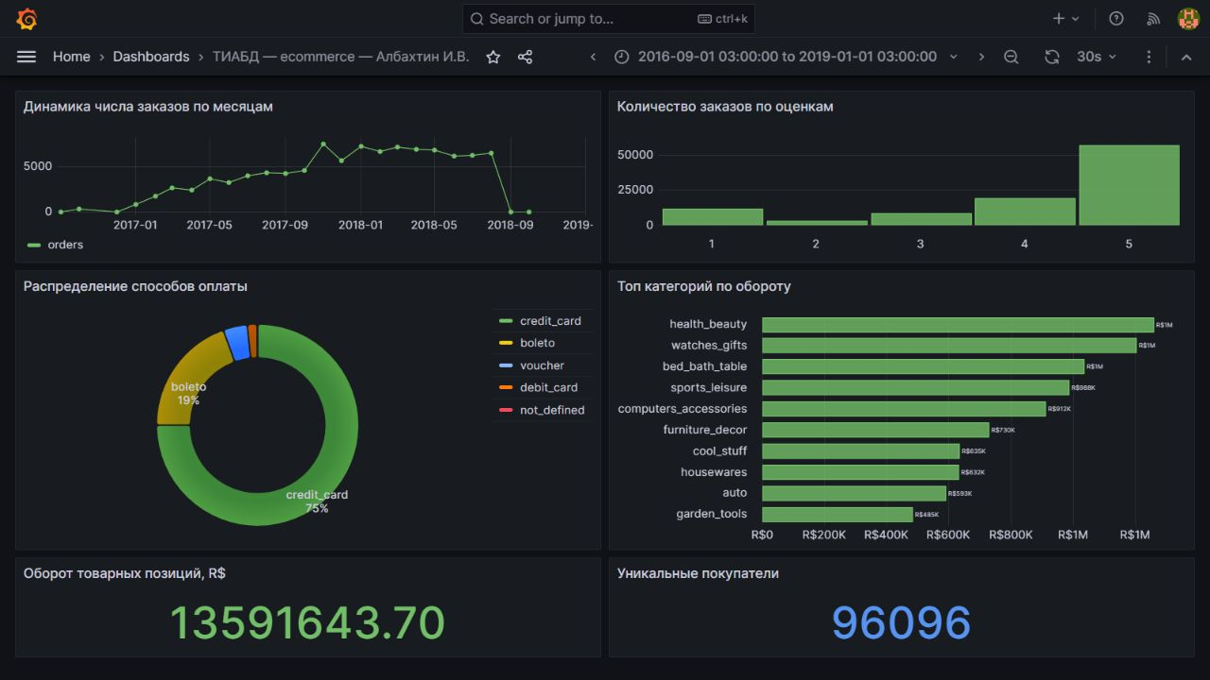
Рисунок 5 – Общий дашборд ecommerce с шестью панелями в Grafana
На рисунке 6 показан результат выполнения на стенде.
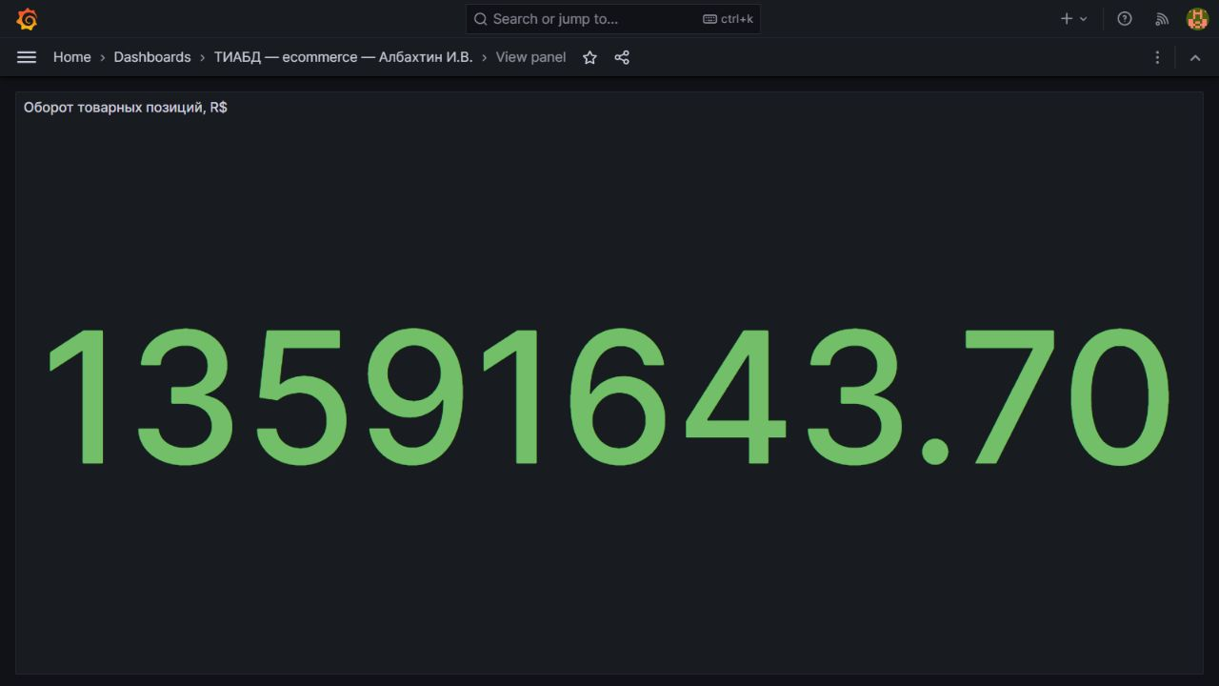
Рисунок 6 – Дополнительная визуализация оборота товарных позиций
На рисунке 7 показан результат выполнения на стенде.
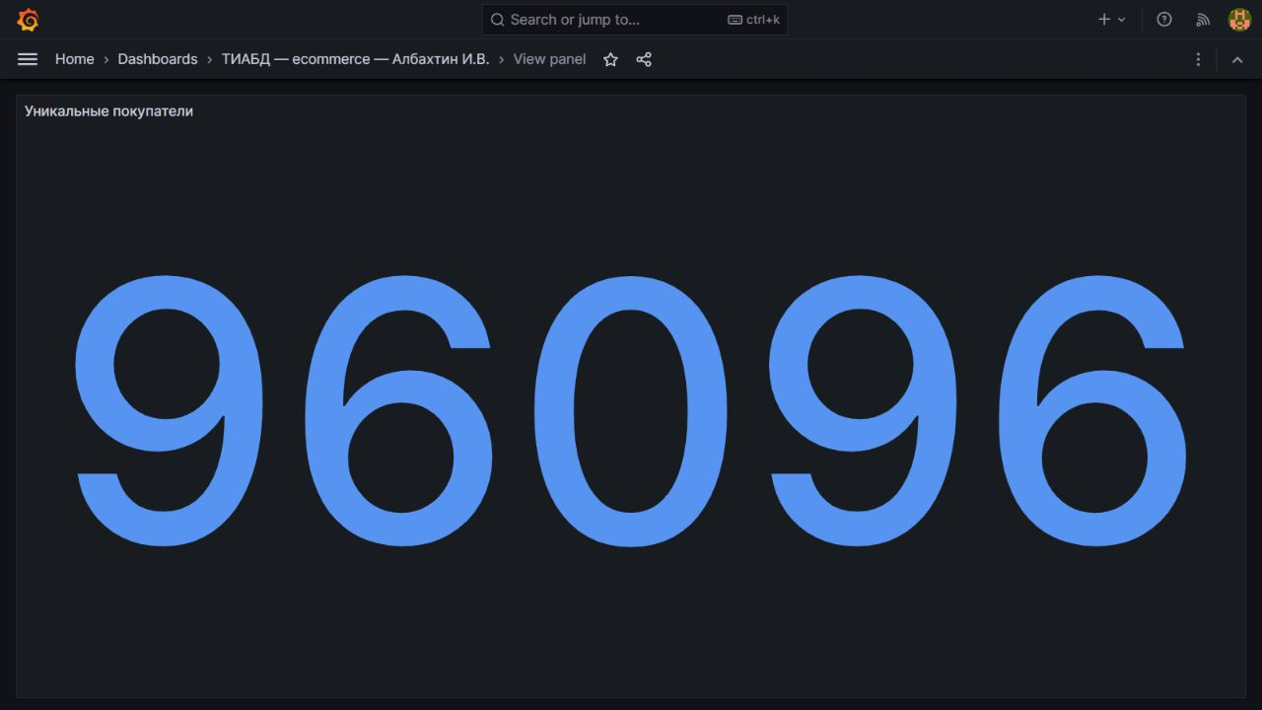
Рисунок 7 – Дополнительная визуализация числа уникальных покупателей
Результаты приведены в таблице 9.
Таблица 9 – Контрольные показатели
Показатель | Значение
Оборот товарных позиций | 13 591 643,70 R$
Уникальные покупатели | 96 096
Grafana datasource health | OK
Доступность целей Prometheus | 3 из 3; up = 1
Линейный график показывает изменение числа заказов по месяцам. Наиболее многочисленна оценка 5; при чтении столбцов учитывается число уникальных заказов для каждой оценки. Круговая диаграмма отображает распределение вхождений способов оплаты в заказы. Горизонтальные столбцы позволяют сравнить оборот категорий. Дополнительные показатели описывают общий масштаб набора данных.

7 Выводы
Официальный кластер Arenadata развёрнут через ADCM на Ubuntu Server с двумя сетевыми адаптерами. Установлены пакеты ADPG, настроены мониторинг и источник Grafana. В ecommerce загружены 11 связанных таблиц; целостность подтверждена первичными и внешними ключами. Выполнены четыре SQL-задания и построен дашборд из шести панелей. Полученные результаты показывают ведущие категории и способы оплаты, различия активности продавцов и снижение средней оценки при более длительной доставке.

8 Ответы на контрольные вопросы
1. Почему создание таблиц должно выполняться до импорта данных из CSV-файлов?
Команда импорта PostgreSQL загружает строки в уже существующую таблицу. До загрузки нужно определить имена и типы столбцов, первичные и внешние ключи, ограничения NOT NULL и индексы, необходимые для дальнейшей работы. Тогда СУБД проверяет данные при импорте, а ошибки видны сразу. В ecommerce, например, сначала создаются customers и orders, затем загружаются их CSV в порядке зависимостей. Для очень больших загрузок ограничения иногда добавляют после этапа staging, но и в таком процессе целевая схема должна быть определена и проверена до использования данных в аналитике.
2. Какие проблемы могут возникнуть, если структура CSV-файла не соответствует структуре целевой таблицы?
Если не совпадают порядок или число столбцов, значения попадут не в те поля либо импорт завершится ошибкой. Несовместимый тип даст ошибку преобразования: например, текст в числовом payment_value или дата в неподходящем формате. Также возможны нарушения NOT NULL, уникальности и внешних ключей. Даже успешный импорт может быть неверным по смыслу, если два текстовых столбца поменялись местами. Поэтому перед загрузкой сверяют заголовок и набор полей, разделитель, кавычки, кодировку, десятичный формат, представление пустых значений и выборочно проверяют загруженные строки и их количество.
3. Что произойдёт при попытке загрузить строку, содержащую внешний ключ, если соответствующая запись в родительской таблице отсутствует?
При действующем ограничении FOREIGN KEY PostgreSQL отклонит такую строку с ошибкой ссылочной целостности. Например, orders.customer_id не может ссылаться на покупателя, которого нет в customers. При загрузке через COPY ошибка обычно прерывает текущую команду; если импорт выполняется внутри транзакции, её изменения можно откатить. Правильное решение — сначала загрузить родительскую таблицу, а если ключа действительно нет в исходных данных, исследовать причину и явно описать способ обработки. Нельзя молча отключить внешний ключ и объявить загрузку корректной.
4. Почему перед импортом нескольких взаимосвязанных таблиц необходимо определить зависимости между ними?
Порядок загрузки должен учитывать ссылки: сначала таблицы, на которые ссылаются другие, затем зависимые таблицы. В Olist customers нужно загрузить до orders, а orders, products и sellers — до order_items; таблица переводов категорий нужна до products, если связь проверяется внешним ключом. Такой порядок предотвращает ошибки и делает импорт повторяемым. Если исходный набор содержит циклические зависимости или отсутствующие справочные записи, нужен отдельный staging-этап, проверка и осознанное разрешение этих случаев.
5. Для чего используется GROUP BY при решении аналитических задач практической работы?
GROUP BY собирает строки с одинаковым значением выбранного признака в группу, после чего агрегатные функции считают показатель для каждой группы. Так получают выручку по товарным категориям (SUM(price)), число платежей по способам оплаты (COUNT(*)), среднюю оценку по интервалам доставки (AVG(review_score)) и показатели по продавцам. Без группировки агрегат относится ко всему набору строк и не даёт разбивки. Перед запросом важно определить уровень детализации: если соединение размножило строки платежей или отзывов, агрегаты могут оказаться завышенными.
6. Почему при подсчёте числа заказов иногда необходимо использовать COUNT(DISTINCT order_id), а не COUNT(*)?
COUNT(*) считает строки результата. В order_items один заказ может иметь несколько товарных позиций, а в order_payments — несколько платёжных строк; после JOIN строк может стать ещё больше. Если нужен показатель «сколько заказов было», используют COUNT(DISTINCT order_id). Например, заказ с тремя позициями даёт COUNT(*) = 3, но COUNT(DISTINCT order_id) = 1. Для числа позиций или платежей, напротив, подсчёт строк уместен. При сравнении долей способов оплаты нужно заранее определить знаменатель: в методичке это уникальные заказы с известными платежами.
7. Для чего используется сортировка ORDER BY ... DESC при построении рейтингов?
DESC располагает значения выбранной метрики от большего к меньшему. Это нужно, чтобы первые строки были лидерами, а LIMIT 10 действительно вернул топ-10. Для рейтинга категорий сортируют по суммарной выручке, для рейтинга продавцов — по указанному в задаче бизнес-показателю, например числу уникальных заказов. Если значения равны, полезно добавить второй ключ сортировки: ORDER BY revenue DESC, product_category_name ASC. Так результат становится стабильным и понятно, почему объекты с одинаковой выручкой стоят в данном порядке.
8. Что означает «источник данных» в Grafana и какую информацию необходимо указать для подключения PostgreSQL?
Источник данных (data source) — настройка соединения, через которую Grafana отправляет запросы в PostgreSQL и получает данные для панелей. Обычно указывают адрес и порт сервера, имя базы ecommerce, пользователя и пароль, а также режим TLS/SSL и необходимые параметры совместимости. Адрес должен быть доступен из процесса Grafana: если Grafana и PostgreSQL работают в разных контейнерах одной сети Compose, localhost внутри Grafana означает сам контейнер Grafana, а не сервер базы. После настройки проверяют соединение и отдельно выполняют запрос панели: успешный тест соединения ещё не гарантирует, что у пользователя есть доступ к нужным таблицам и что запрос возвращает данные.
9. Почему для динамики количества заказов целесообразно использовать линейный график, а не круговую диаграмму?
Динамика — это последовательность значений во времени. Линия с месяцами по оси X показывает порядок периодов, рост, падение и возможные сезонные колебания числа заказов. Круговая диаграмма показывает доли категорий в одном целом и не позволяет удобно увидеть временной тренд; при большом числе месяцев она становится трудно читаемой. Для графика из методички сначала группируют заказы по месяцу даты оформления, считают уникальные order_id и сортируют месяцы хронологически. Ось и подпись должны ясно говорить, что показано именно число заказов, а не число товарных позиций.
10. Чем преобразование данных в Grafana отличается от преобразования данных непосредственно в SQL-запросе?
SQL-запрос обрабатывает данные на стороне PostgreSQL до передачи результата в Grafana: фильтрует строки, соединяет таблицы, группирует и считает показатели. Преобразования Grafana работают с результатом, который уже вернулся из источника; они удобны для настройки конкретной панели — переименования полей, изменения отображения, объединения небольших наборов. Крупные соединения и расчёт бизнес-метрик обычно лучше делать в SQL, чтобы не передавать лишние строки и иметь одинаковое определение показателя для разных панелей. Преобразование в Grafana не исправит ошибочную детализацию исходного SQL.
11. Что может означать отсутствие данных на панели Grafana при успешно установленном подключении к PostgreSQL?
Соединение проверяет доступность базы, но панель зависит от собственного запроса и настроек. Возможные причины: выбранный временной диапазон не включает строки, SQL-фильтр отсекает всё, задана неверная переменная дашборда, у пользователя нет доступа к таблице, столбец времени содержит NULL или формат результата не подходит типу панели. Проверка начинается с SQL-запроса без дополнительных фильтров, затем с Query inspector, выбранного диапазона времени и параметров панели. Для месячной динамики также нужно убедиться, что поле месяца распознано как время, а запрос возвращает числовой показатель.
12. Почему визуализация должна сопровождаться текстовой интерпретацией результата, а не только изображением графика?
График показывает данные, но сам не формулирует ответ на задачу: какие группы лидируют, в каких единицах измерена метрика, за какой период она рассчитана и какие ограничения есть у сравнения. Подпись и короткий вывод превращают изображение в проверяемый результат. Например, по графику сроков доставки можно сказать, что в сохранённой выборке средняя оценка ниже при более долгой доставке, но это наблюдаемая связь, а не доказательство, что задержка сама по себе вызвала снижение оценки. Текст также помогает заметить ошибки: доли способов оплаты могут суммироваться более чем в 100 %, если один заказ использовал несколько способов, и это надо объяснить.

9 Источники и приложения
1. Практическая работа №2 «Система хранения данных». Предоставленная методичка, разделы 5 и 6.
2. Официальные бандлы и репозитории Arenadata: https://downloads.arenadata.io/bundles/; https://docs.arenadata.io/en/ADPG/current/get-started/online-install/adpg-install/cluster-creation.html. Дата обращения: 18.10.2026.
3. Brazilian E-Commerce Public Dataset by Olist. Исходные CSV и их контрольные суммы сохранены в личном стенде; реестр source_inputs.json находится рядом с материалами подготовки данных.
4. Приложения: Исходники/ПР2_Хранение — SQL, официальный манифест бандлов и команды повторного запуска; Результаты/Хранение — storage.json, adcm.json и снимки фактического выполнения.

